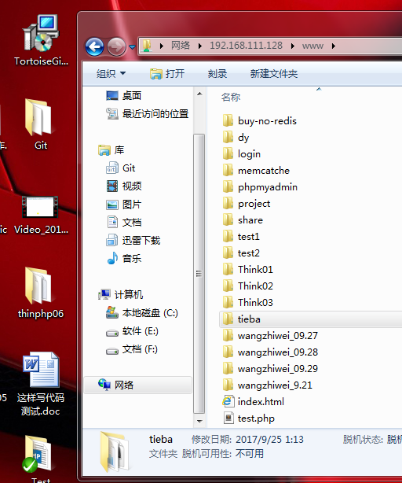
如图将从马云克隆下来的项目拉到smb里面的根目录下，这个根目录链接虚拟机的根目录。
然后键本地的打钩的Test文件拉进sumblime编辑器
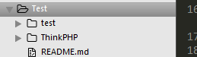
然后点击FTP这个插件配置sftp-config.json,内容：
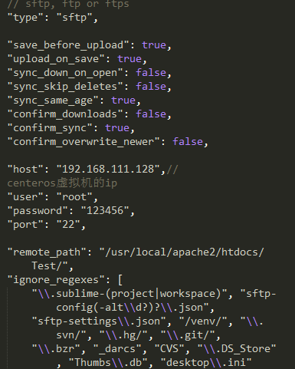
修改window下的Test里面的内容会同步到linux虚拟环境中，然后在浏览器输入虚拟机ip进行项目访问可以看到效果

